Қысқа мерзімді сабақ жоспары

Көркем еңбек №7 |  | Мектеп:
Күні: |  | Оқытушының аты-жөні:
Сынып: |  | Қатысушылар саны: |  |  |  | Қатыспағандар:
Бөлім: |  | Дизайн және технология
Сабақтың тақырыбы: |  | Тоқыма материалдарының классификациясы мен сипаттамалары.
Сабақта меңгерілетін оқу мақсаттары |  | 5.1.6.3-Тоқыма материалдары мен бұйымдарының классификациясын, құрамы мен қарапайым тоқылу әдісін сипаттау және білу
Сабақтың мақсаты: |  | Мата өндірісінің кезеңдерін аңықтау және өрім түрлері бойынша тоқыма материалдарын, олардың сыртқы сипаттарын және қасиеттерін есере отырып жіктеу
Сабақтың барысы
Сабақтың кезеңі/уақыт | Педагогтың әрекеті |  | Оқушылардың әрекеті |  | Бағалау |  | Ресурстар
Басталуы | - Дайын болуды тексеру ұйымдастырушылық іс- шарасы  - Орындауды керек ететін жаңа бөлімдерімен және тапсырмаларымен танысу  - Оқушылармен бірге сабақтың мақсатын/ міндеттерін және бағалау шаттарын аңықтау. |  | Оқушылар амандасып ,бір-біріне сәттілік тілейді. |  | Қалыптастырушы бағалау: Бірін –бірі бағалау. |  | Презентациялау, оқу жоспары
Ортасы | Жаңа сабақты цифрлық ресурстар арқылы түсіндіру/сұхбат- пікір талқылау  Оқушыларға маталар коллекциясын қарастыруды ұсыну (15×15 см кесінділері).  - Қандай маталар Сіздерге белгілі?  - Киімді тігу үшін матаның қандай түрі және оның тағайындалуын қандай белгілері арқылы білуге болады?  Жаңа материалды зерттеу.  Матаны тоқыма фабрикаларда иірілген жіптен жасайды. Иірілген жіпті жасау үшін шикізаты талшық болып табылады. Матаның сипаты және сапасы оны жасайтын талшыққа, яғни, шығатын шикізатына байланысты болады.  Тоқыма талшықтары деп тоқыма бұйымдарын жасау үшін жарамды кіші көлдеңен өлшемдерімен және белгілі бір ұзындығымен иілмелі мықты заттарын атайды  Матаны дайындау технологиясы – иіретін фабрикаларға талшықтардың түсуінен дайын болған өнімді қаптауға дейін үш негізгі кезеңдерге бөлуге болады: *иіру  *тоқу  * әрлеу  Қорытынды шығару  Оқушылармен келесі сұрақтарды талқылаңыз:  - Талшықтар түрлерін атаңыздар.  - Мата қандай жіптерден құрайтының атаңыз?  Жіп негіздері мен ілмекке сипаттама беріңіз? |  | Оқулық және қосымша ақпараттар  .  . |  |  |  | Тарату материалдары,http://www.pandia.ru/text/77/501/13273.php тоқыма талшықтарын жіктеу  Құрал- жабдықтар мен материалдар:табиғи және химиялық талшықтардан мата үлгілері, беттердің күрделі құрылымдары (түкті, букле, атлас және т.б.).  https://znaytovar.ru/new371.html
Сергіту сәті | 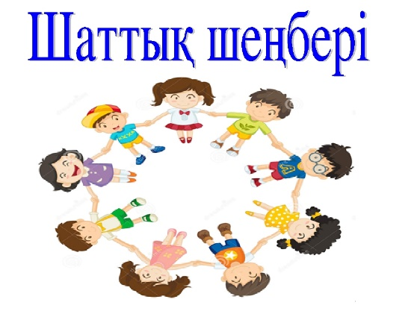 |  | Оқушыла,бір бірлеріне жылы сөздер айтады.
Қосымша ақпарат
Сабақ бойынша рефлексия
Сабақ мақсаттары/оқу мақсаттары дұрыс қойылған ба? Оқушылардың барлығы ОМ қол жеткізді ме? Жеткізбесе, неліктен? Сабақта саралау дұрыс жүргізілді ме? Сабақтың уақыттық кезеңдері сақталды ма? Сабақ жоспарынан қандай ауытқулар болды, неліктен?
Қорытынды бағалау
Ең жақсы өткен екі тапсырманы атап көрсетіңіз (оқытуға және үйренуге қатысты)
1:
2:
Қандай екі нәрсе немесе тапсырма сабақтың одан да жақсы өтуіне ықпалын тигізер еді (оқытуға және үйренуге қатысты)?
1:
2:
Осы сабақтың барысында барлық сынып немесе жекелеген оқушылар туралы менің келесі сабағыма қажет болуы мүмкін қандай ақпаратты білдім?
1:
2:

